01 文档用途与本期范围

瑞盖供应链系统
成本管理需求说明书
V1.0 评审稿 2026年10月15日
本文件将今天讨论的成本管理需求整理为统一的页面与实施基线，供业务、产品、前端、后端和测试共同评审。目标是让业务人员能录清、查清每一笔成本记录：已有数据可选择关联，未同步的订货宝单据可手工补录，供应商和各级仓库在运输环节中明确可见。
一期采用手工台账。确认仅表示业务核对完成，不触发采购、销售、库存、付款或财务记账。以下页面是目标设计，不代表现有环境已经实现或验收。
模块 | 本期记录内容
进货记录 | 商品、规格、单位、进货价、数量、金额、供应商、日期
损耗记录 | 商品、数量、金额、原因、发生地点、日期
运费 | 供应商到中心仓、中心仓到城市仓、城市仓到客户；双方、承运方、运单号、运费
仓储费用 | 仓库名称、面积、费用月份、租赁费用
办公室费用 | 办公室名称、面积、费用月份、租赁费用
营销费用 | 推广、广告、代言；事项、金额、经办人、日期

阅读顺序
业务评审：第 3 至 21 页看页面和字段，第 22 至 23 页看统计、权限与留痕。研发实施：第 24 至 25 页看接口与改造。测试验收：第 26 至 27 页。参考资料：第 28 页。
已确认：手工录入、六类业务、现有资料可关联、订货宝补录与来源区分。建议方案：六个独立菜单、统一状态、金额口径和交互细则。待核验：目标环境迁移、菜单授权与真实登录联调；本轮未重新执行环境验收。

02 市场参考与现状差距
参考对象选择 Microsoft Dynamics 365、金蝶云星空和 Oracle Fusion Cloud SCM 的官方产品资料。借鉴其费用对象、运输链路、来源引用和可追溯设计；其库存成本分摊、应付核算等能力不纳入本期。以下“采用方式”是结合瑞盖业务的设计判断。
参考对象 | 官方资料可确认的能力 | 瑞盖本期采用方式
Dynamics 365 | 以运输过程连接出发地、目的仓及采购单或采购行。[R1] | 按三段运输展示实际双方；一次运输可关联多单，费用只记一笔。
金蝶云星空 | 采购费用可关联业务单据，并在存货核算环节按规则分配。[R2][R3] | 保留关联和联查；明确“登记费用”与“计入库存成本”是不同处理。
Oracle Fusion | 费用行记录供应商、金额、引用标识；关联状态与分配处理分开。[R4] | 保留原始单号、费用明细和关联状态；金额未知时不伪装为零。

[R1] Microsoft 运输与到岸成本概览
[R2] 金蝶采购入库核算应用
[R3] 金蝶采购费用分配
[R4] Oracle Landed Cost Charge Lines

本轮源码核对确认的差距
现状 | 影响 | 目标调整
仓储与办公室共用场地类型表单 | 办公室仍像仓库扩展项 | 分别提供菜单与表单，后端可共用租赁模型。
进货与损耗共用采购来源字段 | 损耗也出现采购单据入口 | 损耗来源收进可选补充信息，原因和地点置前。
通用表单突出费用事项和付款 | 业务对象不够直观 | 各类核心业务字段优先，付款移到可选补充信息。
城市与远程单据下拉曾无法操作 | 录入路径中断 | 按第 7 页定义首次点击、加载、空态、失败重试。
接口和组件存在不等于运行可用 | 新旧入口和语义可能混用 | 菜单、字典、后端、数据库、前端必须一起验收。

03 导航与业务总流程
成本管理保持一级菜单，按业务拆成六个二级入口；不再让用户在“场地费用”里猜测仓储和办公室。默认进入有权限的第一个入口。薪酬和员工报销保持现有 HR 入口。
菜单 | 页面标识与路径尾段 | 一条记录代表什么
进货记录 | P01 /cost/purchases | 一个日期、一种商品规格及单位的一笔进货记录
损耗记录 | P02 /cost/losses | 一个日期、一种商品规格及单位的一次损耗
运费 | P03 /cost/logistics | 一个运输环节、一次运输的一笔运费
仓储费用 | P04 /cost/warehouse-rentals | 一个仓库、一个费用月份的一笔租赁费
办公室费用 | P05 /cost/office-rentals 新增 | 一个办公室、一个费用月份的一笔租赁费
营销费用 | P06 /cost/marketing | 一个类型、一项费用事项的一笔金额

路径统一以 /supply-chain 开头。办公室是新增前端入口，后端仍可使用 warehouse-rentals + premisesType=OFFICE；前端名称不暴露该历史接口命名。

每个入口都具备的页面
页面 | 内容与动作
列表 | 条件查询、分类统计、新增、详情、编辑、确认、作废、导出
新增和编辑 | 业务字段 → 来源资料 → 金额日期 → 可选补充；底部固定保存按钮
详情 | 业务摘要、来源单据、附件、操作历史；单据有权限才可跳转
辅助选择 | 系统单据下拉及更多查询；已有商品、供应商、仓库、客户、员工下拉

一笔记录的完整过程
1. 业务人员进入对应入口，选择已有资料或手填业务对象。
2. 有系统单据则选择关联；订货宝有单而本系统没有，则补录原始单号和双方信息。
3. 填写核心字段后保存为待确认；金额未知允许保留空值并标记待补金额。
4. 复核人员检查对象、来源、期间与金额，再确认；确认后修改必须填写原因并重新确认。
5. 按城市、月份或业务对象查询、导出；错误记录作废并保留历史。
不新增独立的外部订单管理流程。外部单据只作为费用记录的证据，不生成正式采购单、销售订单、调拨单或库存流水。

04 统一页面布局与展示规则
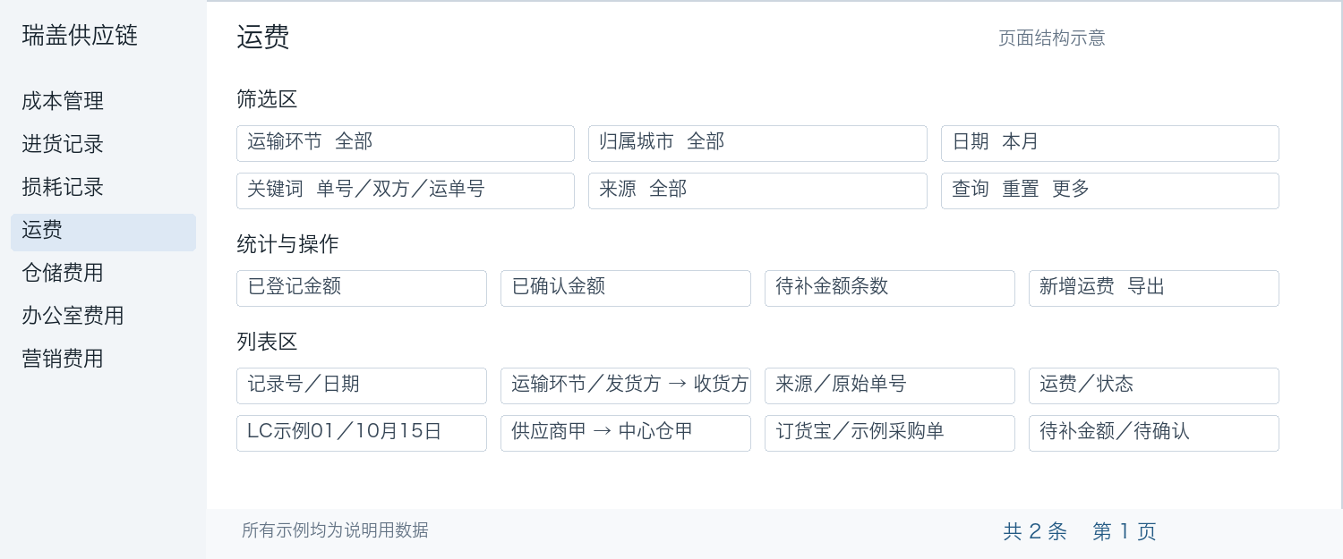
布局示意只规定区域、优先级与信息关系；开发沿用现有 Portal 的设计规范。表格默认把业务对象放在通用元数据之前。

列表与详情统一要求
1. 主筛选常驻：日期或月份、归属城市、关键词、状态；模块专属类型根据页面常驻。合同号、经办人等低频条件放“更多筛选”。
2. 列表固定右侧操作列；记录号可打开详情；来源单号旁显示来源系统和关联状态。截断名称悬浮显示全文。
3. 详情按“业务摘要、来源资料、附件、历史”组织。进货显示商品，运费首先显示双方，租赁首先显示场地和月份。
4. 城市、原始单号、来源系统、金额与状态在列表、详情、历史和导出中语义一致。暂无金额显示“待补金额”，真实零显示“0.00”。
5. 无记录显示“暂无记录”和新增入口；无查询结果显示重置；加载失败保留已填数据并提供重试，不能用空白冒充无数据。

05 公共字段与记录状态
表中“保存必填”指待确认记录的最低要求；“确认必填”允许先保存缺失值，确认时必须补齐。“自动”不允许用户冒填。各模块继承本页规则，业务字段再单独规定。
字段或控件 | 填写要求 | 显示和联动规则 | 数据归属或建议字段
记录编号 | 自动 | 服务端生成，列表和详情可见，不使用外部单号替代。 | documentNo
归属城市 | 保存必填 | 选择授权的经营城市；单据可带入。不是运输起点或终点的同义字段。 | cityCode / cityName
业务日期 | 保存必填 | 进货日期、损耗日期、运输日期或费用日期；不得只记录录入时间。 | costDate
费用月份 | 条件必填 | 租赁保存必填；其他类别由业务日期推导展示，不强制多填一个月份。 | costMonth 或日期派生
金额 | 确认必填 | 人民币，最多两位小数；空值为未知，非负；零元确认需原因。 | amount
费用标题 | 自动或必填 | 商品、租赁、运费由核心对象生成可编辑标题；营销事项手填必填。 | title
归属部门 | 可选 | 从有效员工归属或授权组织选择，禁止自由填部门 ID。 | departmentId
付款情况 | 可选 | 收进补充信息；人工标记不证明付款到账，不作为确认前置。 | paymentStatusCode
备注 | 可选 | 最多 1000 字；不能用备注代替关键对象与金额。 | remark
系统留痕 | 自动 | 录入人、时间、修改人、时间、版本及确认/作废事件。 | createdBy / revision 等

状态流转
状态 | 允许的业务动作 | 金额和统计
待确认 | 编辑、上传附件、确认、作废 | 已知金额进入已登记；金额空值计待补条数
已确认 | 查看、导出；有权限者填写原因后修改或作废 | 进入已确认；修改后转回待确认
已作废 | 查看历史、导出作废记录 | 不进入有效金额；不恢复、不物理删除

待补金额、待补资料、关联待核对是提示标签，不新增一套与记录状态相冲突的审批状态。确认是一层业务复核，不新增多级审批流。

06 单据来源与手工补录
必须分开记录“原始来源系统”“当前是否已关联本系统单据”和“录入方式”。订货宝单据后来同步到本系统，关联状态可以改变，但原始来源不能被覆盖成纯本系统数据。
业务情形 | 页面标识 | 保存内容与处理
本系统原生单据可选 | 本系统 · 已关联 | 真实单据 ID、单号、类型、日期及双方快照
订货宝单据已同步可选 | 订货宝 · 已关联本系统 | 本系统 ID + 订货宝原始单号；上游缺来源字段时显示待核对
订货宝有单但本系统无数据 | 订货宝 · 手工补录 | 原始单号和快照，无伪造本系统 ID；允许继续选择已有主档
确实没有来源单据 | 手工登记 · 无来源单据 | 纯业务记录；运费无单在确认时说明原因。损耗、租赁、营销无凭据不要求原因。

字段或控件 | 填写要求 | 显示和联动规则 | 数据归属或建议字段
录入方式 | 保存必填 | 逐来源项选系统关联或外部补录；运费可添加多项；无单业务单独标识。 | entryMode；需统一到各类
原始来源系统 | 外部必填 | 订货宝默认；其他系统需名称；纸质/人工单据明确区分。 | sourceSystem；扩展来源对象
单据类型 | 自动或选择 | 采购、销售、调拨；其他证据用真实类型，不都填采购。 | documentType
原始单号 | 外部必填 | 原样保存，可去首尾空格；保留前导零，不靠猜测自动匹配。 | documentNo（来源对象）
单据日期 | 外部必填 | 与费用日期独立，可不同。 | documentDate
单据双方 | 外部必填 | 采购和运费按发收角色填写；营销合同等按凭据内容显示，不强制发收方。 | senderName / receiverName
来源备注 | 可选 | 记录人工补充依据；附件放到记录附件区。 | remark（来源对象）

建议一期统一来源对象：原始来源系统、录入方式、关联状态、关联 ID、原始单号和快照。当前代码有 externalDocument / externalDocuments，尚不能完整表达全部组合，属于待改造项。
补关联只更新引用及版本，不新增一笔金额。系统提示双方、日期或金额差异，由用户确认处理；不按相同单号自动合并。

07 已有资料选择与下拉交互
选择对象 | 数据归属 | 下拉展示 | 选中后带出
经营城市 | CRM 地区引用 | 城市名 + 稳定编码 | cityCode、cityName
采购单 | ERP | 单号、日期、供应商、收货仓、状态 | 采购单 ID、双方、城市、可选采购行
销售订单 | Order | 单号、日期、客户、发货仓、城市 | 订单 ID、城市仓、客户、城市
商品及规格 | ERP | 商品编码、名称；SKU、规格、单位 | 商品 ID、SKU ID、名称、规格、单位
供应商 | ERP | 供应商编码、名称 | 供应商 ID、名称快照
仓库 | ERP | 名称、编码、仓库类型、城市 | 仓库 ID、名称、地址；类型不足提示待核对
客户 | CRM | 客户编码、名称、城市 | 客户 ID、名称；地址按订单或明确选择
员工 | HR | 姓名、工号、部门 | 员工编码、姓名、部门快照

必须达到的交互效果
1. 第一次点击城市或单据下拉即可展开。空关键字加载第一页，不要求先点“查询单据”才能使用下拉。
2. 下拉内部区分加载中、暂无可选数据、加载失败；失败有重试，查询为空可以切换外部补录。
3. 输入关键字检索；较多单据提供“更多查询”表格，支持分页、勾选、查看双方和状态。保存后回显历史选项，不依赖第一页仍能搜到。
4. 搜索使用延时合并；后发查询的结果优先。切换城市、运输段或录入方式时，旧请求不得回写污染新选项。
5. 城市可先选，也可由单据带入。城市与已选单据冲突时明确提示并清除冲突关联，不能静默把旧订单留在新城市下。
6. 所有选项按租户、动作权限和数据范围服务端过滤；无权限、接口失败和确实没有数据必须分别说明。
采购和销售订单已有业务能力，可复用。用户确认调拨单当前不可用于本次业务，即使 ERP 源码存在调拨实现，也不把“代码存在”视为“业务可选”。调拨本期走补录或无单登记。

08 进货记录页面与流程
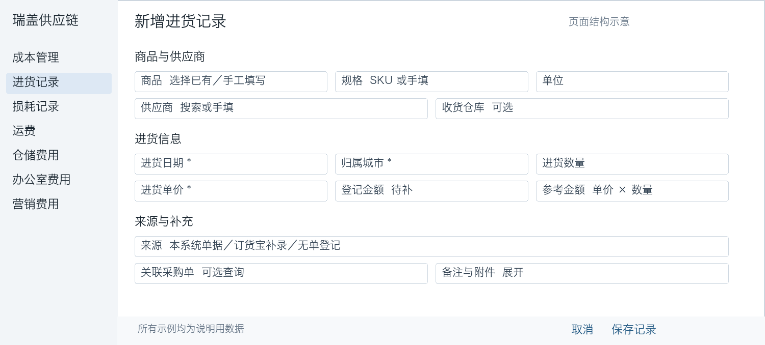

列表展示
默认列顺序：记录号｜进货日期｜城市｜商品及规格｜单位｜单价｜数量｜登记金额｜供应商｜来源标识及单号｜状态｜操作。仓库、录入人和更新时间为可选列。
筛选：日期、城市、商品关键词、供应商、来源、状态；更多筛选含仓库、原始单号、待补金额。单价不汇总，数量只对同一商品规格及单位汇总。

业务流程
1. 选择或填写商品、规格、单位与供应商。现有数据必须提供可用下拉，不能只给一个输入框。
2. 需要关联时选择采购单；如需带入单价和数量，进一步选择具体采购行。采购单头不能推断具体商品。
3. 填写实际记录的日期、单价、数量和金额。点击“采用参考金额”才使用单价乘数量，手填金额不被自动覆盖。
4. 保存后在详情检查商品、供应商、来源和金额，再确认。确认不生成采购入库或应付单。
一期一条记录对应一个商品规格。一个采购单包含多个商品时分别登记；可后续新增批量录入，不在本期虚设多行编辑能力。

09 进货记录字段与校验
字段或控件 | 填写要求 | 显示和联动规则 | 数据归属或建议字段
商品名称 | 保存必填 | 选系统商品或切换手填；选中时名称只读，保留历史快照。 | ERP goods.productId / productName
SKU 与规格 | 条件必填 | 有关联商品且有多 SKU 时选择实际 SKU；手填商品允许规格为空。 | goods.variantId / specification
单位 | 保存必填 | SKU 带入或手填；同条记录只采用一个单位。 | goods.unit
进货单价 | 保存必填 | 人民币单价，非负，最多六位小数；零价需解释。 | goods.unitPrice
进货数量 | 确认必填 | 允许只登记价格先保存；确认金额台账时须大于零，最多六位小数。 | goods.quantity
进货金额 | 确认必填 | 使用公共 amount；与单价乘数量不一致时，确认前填写差额说明。 | amount / goods.amountReason
供应商 | 确认必填 | 已有供应商下拉；本地没有时手填名称，不生成供应商主档。 | goods.supplierId / supplierName
收货仓库 | 可选 | 已有仓库下拉；无主档时写收货地点。 | goods.warehouseId / location
关联采购单 | 可选 | 有效且可访问；只关联单头时不自动填写商品和价格。 | goods.purchaseOrderId
关联采购行 | 条件选填 | 若支持带入单价数量，必须增加采购行选择；无行接口先手填。 | 建议 goods.purchaseOrderLineId
外部采购凭据 | 条件必填 | 选择订货宝补录时按第 6 页填写；不可与本系统关联混填。 | goods.externalDocument
日期与城市 | 保存必填 | 公共字段；采购单带入后仍须做权限与冲突校验。 | costDate / cityCode

计算示例与边界
示例：某商品 12 箱，登记单价 80.50 元，参考金额 966.00 元。实际按 960.00 元登记时填写“供应商折让 6 元”。数量、单价、金额均只影响本条记录。
参考金额按单价 × 数量计算，四舍五入到两位小数；前后端规则一致。未选择 SKU 时不能根据名称把“箱”和“桶”自动换算。
退货、返利和跨单抵扣不通过负数进货记录模拟；本期错误记录走修改或作废，真实冲减业务另行定义。

10 损耗记录页面与流程
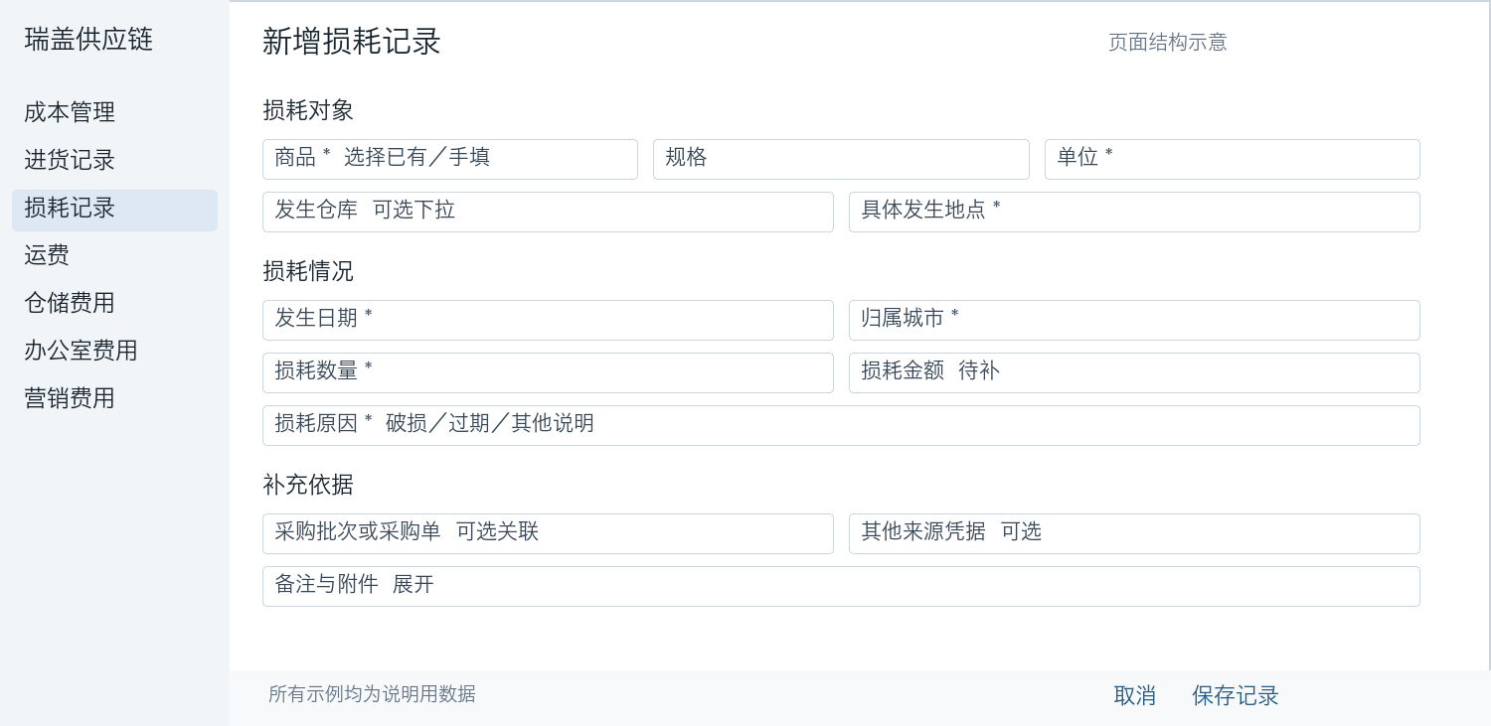

列表与详情
默认列：记录号｜发生日期｜城市｜商品及规格｜单位｜损耗数量｜损耗金额｜发生地点｜损耗原因｜来源标识｜状态｜操作。详情额外显示关联仓库、可选采购凭据和附件。
筛选：日期、城市、商品、发生仓库、状态；更多筛选含原因关键词、来源、待补金额。损耗原因先用文本承载，常用标签只是填写辅助，不要求先建字典。

业务流程
1. 选择或手填受损商品、规格和单位。
2. 选择发生仓库，或手填运输途中、门店等具体地点；损耗地点不限定为库存仓库。
3. 填写数量、原因、日期与归属城市；损耗金额未知先保存。
4. 有采购单、订货宝凭据或照片时补充证据；缺少采购单不阻断损耗登记。
5. 确认时核验金额与损耗事实；库存是否实际减少由原库存流程负责。
页面不默认展示“采购单据来源”作为首项，也不把当前采购参考价当作损耗单价。

11 损耗记录字段与校验
字段或控件 | 填写要求 | 显示和联动规则 | 数据归属或建议字段
商品名称 | 保存必填 | 可下拉或手填；关联模式保留 ID 与名称快照。 | ERP goods.productId / productName
规格与 SKU | 条件必填 | 同进货规则；已有多规格商品必须明确受损规格。 | goods.variantId / specification
单位 | 保存必填 | 使用被登记数量的实际单位。 | goods.unit
损耗数量 | 保存必填 | 大于零，最多六位小数；不与库存余额做强绑定扣减。 | goods.quantity
损耗金额 | 确认必填 | 手工填写，不从商品参考价或最近进货价自动估值。 | amount
损耗原因 | 保存必填 | 文本，最多 500 字；例如破损、过期、运输损坏及实际说明。 | goods.lossReason
发生仓库 | 可选 | 系统仓库下拉；选中时带名称，不将所有地点伪装成仓库。 | goods.warehouseId
发生地点 | 保存必填 | 选仓可带入仓名后补充库区；非仓场景直接手填。 | goods.location
发生日期 | 保存必填 | 记录实际损耗发生日；录入时间服务端自动生成。 | costDate
归属城市 | 保存必填 | 在授权范围内选择。 | cityCode / cityName
采购凭据 | 可选 | 本系统采购单或外部采购凭据；不作为确认前置。 | goods.purchaseOrderId / externalDocument
其他来源依据 | 可选 | 如损耗照片、报损单；保留真实凭据类型，不强制 PURCHASE。 | 附件；建议通用来源对象

验收示例
某商品运输中破损 2 箱，填写“某城市卸货点”、损耗原因和日期，金额暂缺：允许保存，列表显示“待补金额”，确认按钮提示补金额；后续登记 160 元并确认。整个过程库存余额不变化。

重复记录与跨模块边界
同一批货可能既有进货记录又有损耗记录。这是不同业务事实，不因引用同一个采购单判为重复，也不能把两类金额直接相加得到销售成本。
同一商品、日期、地点、数量、金额的重复登记给出风险提示和已有记录入口，但允许有理由的多次真实损耗。来源重复提示不得泄露无权查看的记录。

12 运费列表与三段运输
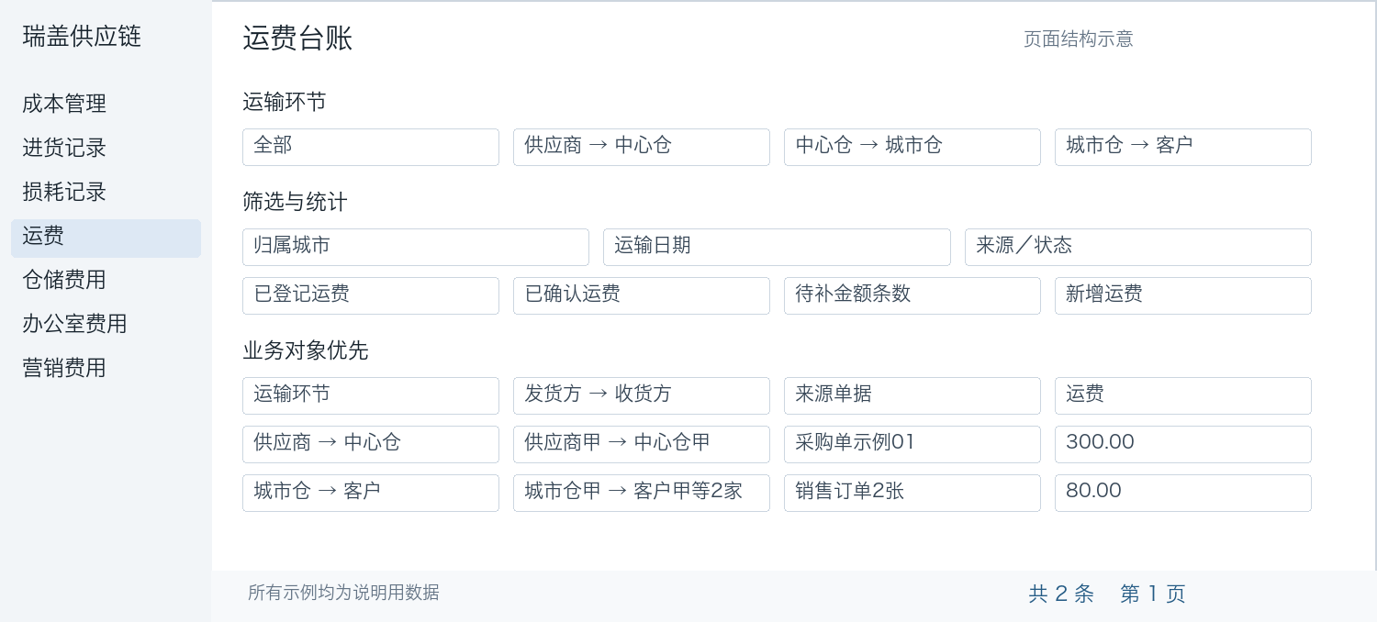
运输环节 | 发货方 | 收货方 | 本期来源入口
供应商到中心仓 | 供应商或厂家 | 收货中心仓 | 采购单下拉；订货宝采购单补录；无单登记
中心仓到城市仓 | 发货中心仓 | 收货城市仓 | 外部调拨凭据补录或无单登记；不默认提供无效调拨选择
城市仓到客户 | 发货城市仓 | 客户及送达地址 | 销售订单下拉；订货宝销售单补录；无单登记

每个环节使用上述具体名称，不只写“发货方”“收货方”。列表显示真实名称；详情顶部完整展开路线。多个客户时显示“客户甲、客户乙”等，不能只展示某一个客户造成误解。

列表列与筛选
默认列：记录号｜运输日期｜运输环节｜发货方 → 收货方｜归属城市｜来源系统及单号｜承运方｜运单号｜运费｜状态｜操作。费用承担方、付款标记放可选列。
主筛选：运输环节、城市、日期、关键词、状态；关键词可检索记录号、原始单号、双方名称及运单号。来源和承运方可在更多筛选中查询。

13 供应商到中心仓录入页
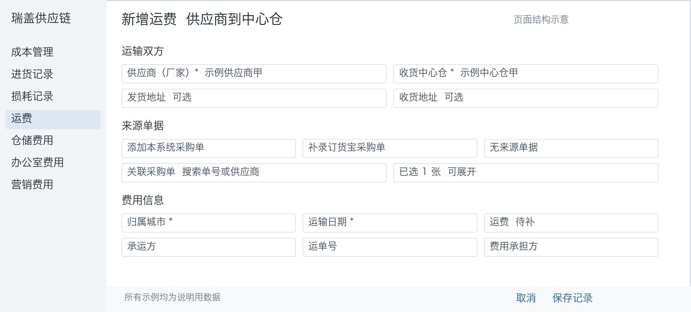

关联流程
选择本系统采购单 → 展示采购单的供应商和收货仓 → 检查收货仓是否为中心仓 → 带入归属城市 → 补充承运与运费 → 保存。来源与仓库类型不符时阻止确认并说明具体冲突。
字段或控件 | 填写要求 | 显示和联动规则 | 数据归属或建议字段
供应商或厂家 | 保存必填 | 关联采购单自动带入并只读；补录可选 ERP 供应商或手填名称。 | supplierId + senderName
收货中心仓 | 保存必填 | 关联采购单带入；手工时可下拉中心仓或填外部仓名。 | targetWarehouseId + receiverName
采购单 | 模式必填 | 关联模式至少 1 张；单号可联查，有权限才跳转。 | sourceIds + 来源快照
归属城市 | 保存必填 | 优先取来源归属；无映射时人工选择授权城市，不从地址文本猜城市。 | cityCode / cityName
起止地址 | 可选 | 系统资料仅作为带入值，允许记录本次实际地址快照。 | originAddress / destinationAddress

合运限定为同一供应商、同一收货中心仓、同一归属城市。不同采购单金额不累加为运费；一笔合运费用只保存一次。中心仓跨城服务时按业务确认的承担城市登记，不自动分摊。

14 中心仓到城市仓录入页
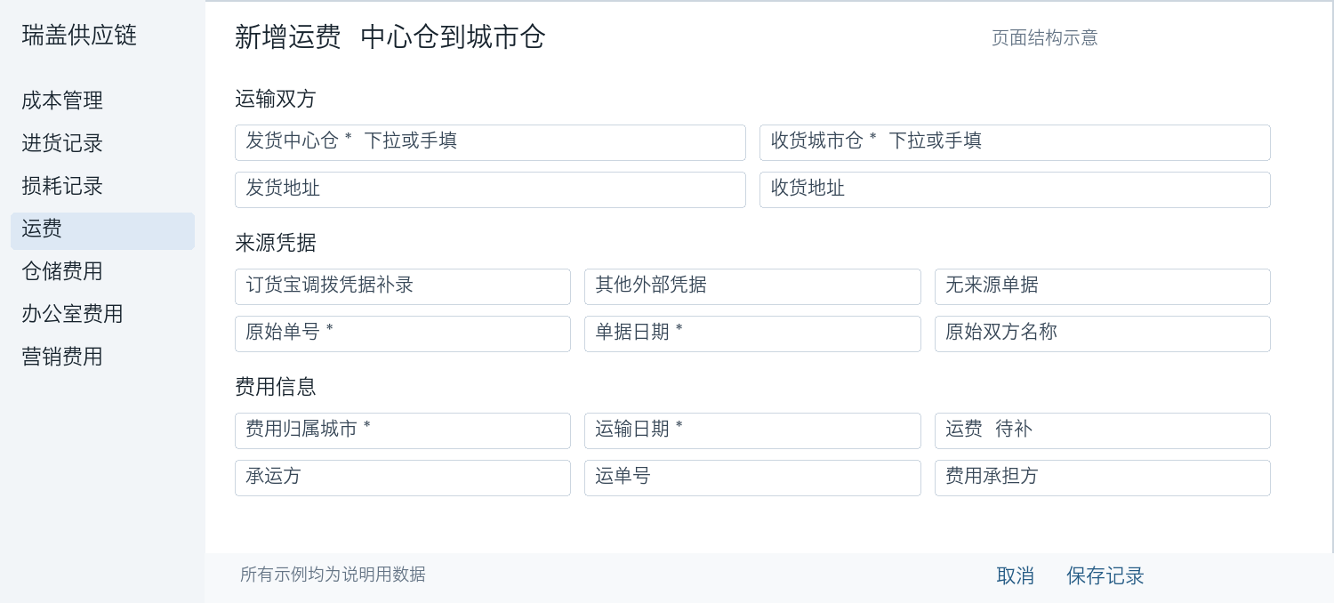
用户已说明本次业务没有可用的本系统调拨单。页面默认手工录入外部凭据；确实无单可选择“无来源单据”并说明。不能显示一个点不开的“关联调拨单”作为必填项。
字段或控件 | 填写要求 | 显示和联动规则 | 数据归属或建议字段
发货中心仓 | 保存必填 | 已有 ERP 仓库可选；无主档则填名称并记录为手填对象。 | sourceWarehouseId / senderName
收货城市仓 | 保存必填 | 已有 ERP 仓库可选；无主档则填名称，不新建虚假仓库。 | targetWarehouseId / receiverName
归属城市 | 保存必填 | 有明确映射时从收货城市仓带入；可访问且一致才允许保存。 | cityCode / cityName
外部凭据 | 条件必填 | 按实际原始系统、类型、单号、日期录入；无需本系统调拨 ID。 | externalDocuments[]
无单原因 | 条件必填 | 选择无来源单据时，确认前填写。 | 建议 noSourceReason

规则与后续兼容
发货仓与收货仓不能为同一仓库。选择的仓库类型应匹配中心仓和城市仓；缺类型显示待核对，确认前补主档或说明本次业务角色。不得仅靠仓名含“中心”字样判断。
未来调拨业务真正启用并验收后，再开放系统单据关联；已录外部凭据可人工补关联，原始来源与历史金额保留。

15 城市仓到客户录入页
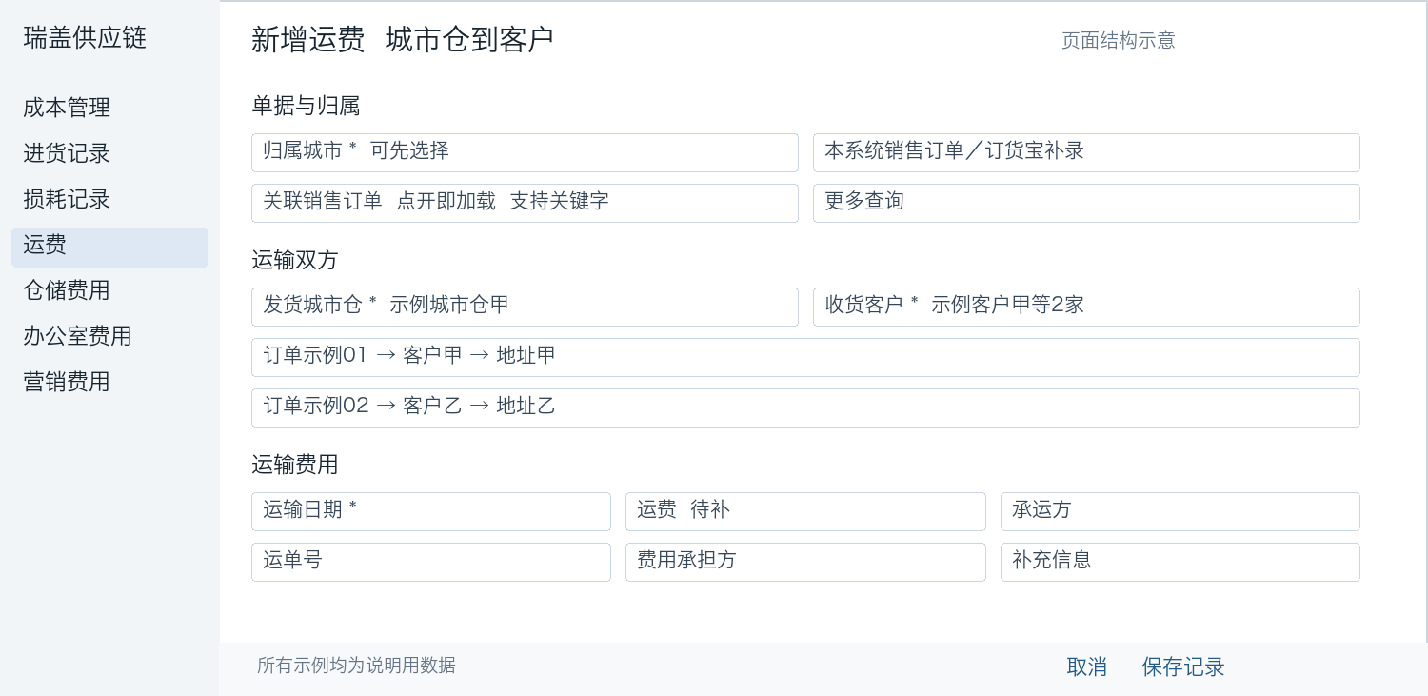

交互与选择约束
1. 点击归属城市可以正常展开；点击订单下拉即加载候选单据。支持先选城市再选单，也支持先选单据带入城市。
2. 候选行显示订单号、客户、发货仓、归属城市、日期和状态；不显示只有单号的难辨识列表。
3. 选单后显式展示发货城市仓、客户和送达地址。订单没有可确认发货仓时提示原因，不默认为任意仓库。
4. 同一趟配送可选择同一城市、同一发货仓的多张订单，允许多个客户。每张订单保留客户和地址快照；运费只登记一笔。
5. 跨城市、跨发货仓的订单不能混入同条费用；提示冲突单号，由用户移除或拆成多笔。
销售订单反映来源关系，不证明已经送达。展示来源状态并优先提供有效履约订单；取消、失效或不可访问的订单不能新关联。保存及确认时均由服务端复核。
当前来源接口仅返回单号、双方等摘要，完整送达地址和城市筛选需要补充契约。字段不足时显示“地址待补”，不伪装为已经从订单取得。

16 运费公共字段与合运规则
字段或控件 | 填写要求 | 显示和联动规则 | 数据归属或建议字段
运输环节 | 保存必填 | 三段枚举；切换会影响角色与单据类型，先提示再清除不兼容引用。 | Order logistics.legCode
运输双方 | 保存必填 | 具体字段名称按环节切换；见第 13 至 15 页。 | senderName / receiverName + 引用 ID
运输日期 | 保存必填 | 费用归属的实际运输日期。 | costDate
归属城市 | 保存必填 | 单条记录一个城市；并非不加判断复制任意地址中的城市。 | cityCode / cityName
运费金额 | 确认必填 | 本次运输金额；不按订单数量复制，不自动向商品分摊。 | amount
承运方 | 确认必填 | 手工名称；若企业自行运输填写实际主体名称。 | carrierName
运单号 | 可选 | 有单必须填写；自配送无运单可为空，不自动生成外部运单号。 | trackingNo
运输方式 | 可选 | 补充区选择；保留历史字典值，不成为最小录入障碍。 | transportMethodCode
费用承担方 | 确认必填 | 选择公司、供应商、客户等有效字典项；不得默认所有金额由我方承担。 | payerCode
来源引用 | 模式必填 | 来源清单最多 100 项；逐项选本系统单据或外部补录；无单确认前写原因。 | sourceIds / externalDocuments[]
收货地址明细 | 条件必填 | 多客户配送逐单展示；确认前有可识别目的地，可补实际地址。 | 建议来源快照增加 destinationAddress
发收方引用 | 可选 | ERP 供应商/仓库、CRM 客户的真实 ID；同角色关联与名称一致。 | supplierId / customerId / warehouse IDs

同一来源项只能选择系统关联或外部补录之一。建议一趟运输的不同来源项允许混合：已有订单直接选，未同步的订货宝订单逐张补录；列表显示“混合来源”，详情逐项保留系统标识。现有整条记录 entryMode 需要扩展，不能把混合来源拆成两笔重复全额运费。
一笔运费关联多张订单时，详情显示一次费用和多条来源；按来源导出时不得把全额运费在每行重复求和。列表金额只来自费用主记录。
外部多客户合运须增加逐单收货方及地址，不仅保留顶层一个 receiverName；这属于现有模型需要补齐的部分。

17 仓储费用页面与流程
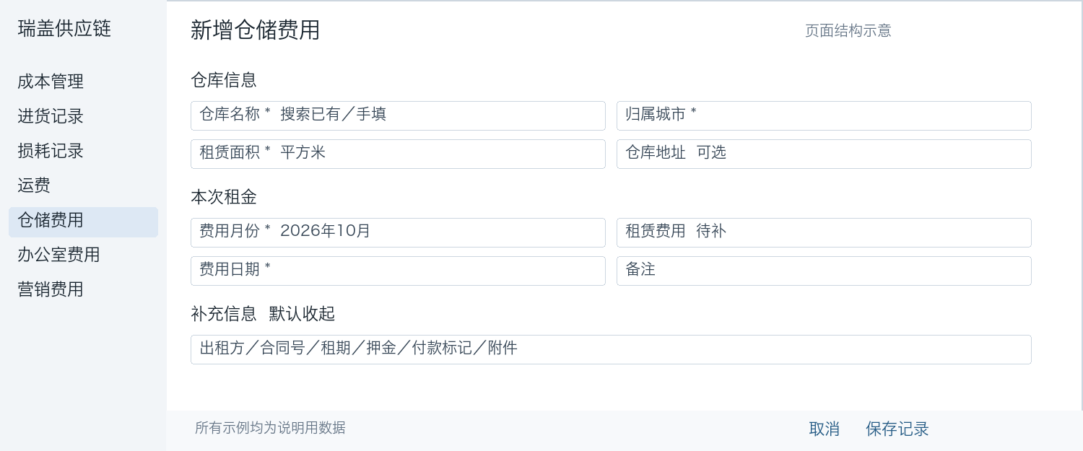

列表与筛选
默认列：记录号｜费用月份｜城市｜仓库名称｜面积（㎡）｜租赁费用｜费用日期｜状态｜操作。出租方、合同号、付款标记、录入人为可选列。
主筛选：费用月份、城市、仓库、状态；更多筛选：合同号、出租方、费用日期、待补金额。进入本页固定为仓储类型，不再让用户切换成办公室。

业务流程
1. 选择已有仓库；尚未建档的场地可手工填写仓库名称和城市。
2. 填写本次租赁面积、费用月份和租赁费用。面积表示该条费用对应的租赁面积，不自动当作仓库总面积。
3. 费用日期记录凭据或业务登记日期，与费用所属月份分别保存。
4. 合同、租期、出租方与押金为可选补充，不阻断最小录入。
5. 确认后按费用月份统计；同仓同月再次登记时提示已有记录，允许补差、分租等合理多笔。
一次支付三个月租金，若需分月看，业务分别录入三个月的归属金额。系统不根据付款日自动摊销，也不把合同总额重复计入每个月。

18 仓储费用字段与校验
字段或控件 | 填写要求 | 显示和联动规则 | 数据归属或建议字段
场地类型 | 自动 | 本页固定 WAREHOUSE，不显示可切换类型。 | ERP rental.premisesType
关联仓库 | 可选 | ERP 有资料则提供下拉；保存真实 ID，名称地址保留快照。 | rental.warehouseId
仓库名称 | 保存必填 | 关联带入；无资料手填，不创建库存仓库。 | rental.premisesName
租赁面积 | 保存必填 | 大于零，平方米，最多两位小数；保存本次面积。 | rental.area
费用月份 | 保存必填 | YYYY-MM；是月度统计依据。 | costMonth
租赁费用 | 确认必填 | 只登记本月租赁费用；不含另列押金。 | amount
费用日期 | 保存必填 | 凭据或本笔业务发生日，可与所属月份不同。 | costDate
归属城市 | 保存必填 | 有有效映射时仓库带入，否则授权范围内选择。 | cityCode / cityName
仓库地址 | 可选 | 已有地址带入后可保存本次快照。 | rental.address
出租方与合同号 | 可选 | 补充区手填，便于检索和核对。 | rental.landlordName / contractNo
租期开始与结束 | 可选 | 填写时开始不晚于结束；不自动生成各月租金。 | rental.leaseFrom / leaseTo
押金 | 可选 | 非负，单独展示；不进入租赁费用合计，不跨月累加同一笔押金。 | rental.deposit

完整性与重复提示
最小可保存记录：仓库名称、面积、归属城市、费用月份、费用日期。租金未知可以保存，确认时补齐。
重复提示建议按“同租户、同场地、同月份、同金额”匹配；手填场地名称仅提示疑似重复，不自动合并为同一个仓库。押金属于凭据补充信息，本期不生成押金余额或退还台账。
历史仓库租赁记录优先保留原类型。没有类型且不能可靠判断的记录显示“类型待核对”，不能直接批量归为办公室。

19 办公室费用页面与字段
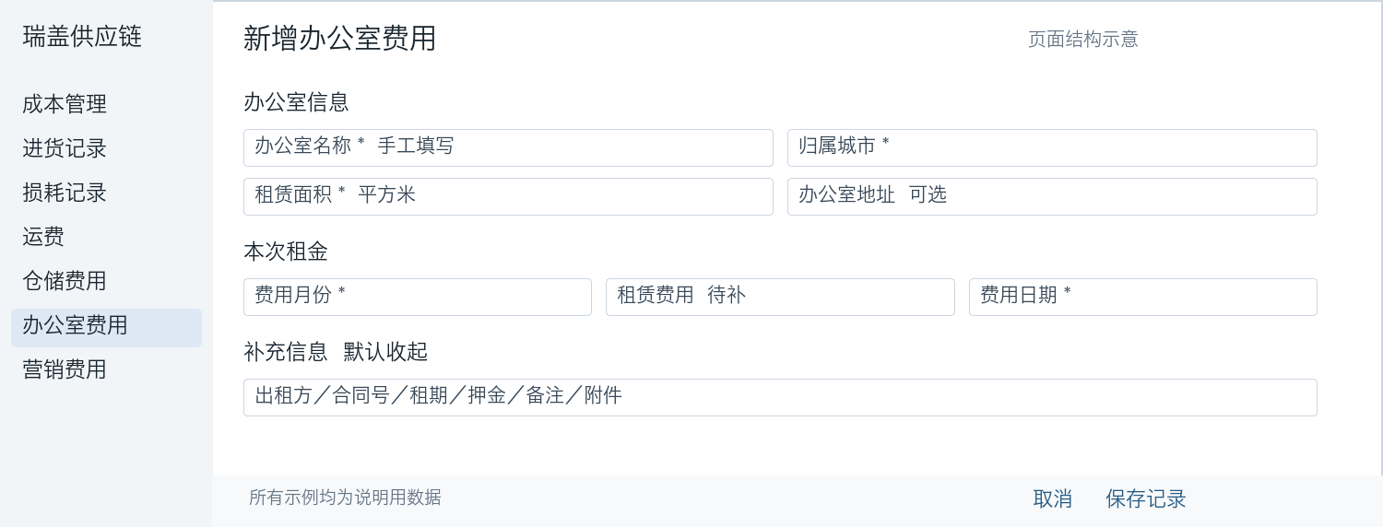
办公室独立入口，不出现“关联仓库”，也不要求先在 ERP 新建仓库。现有系统未核验到办公室主档，本期名称和地址手填；不得假设已经具备办公室下拉。
字段或控件 | 填写要求 | 显示和联动规则 | 数据归属或建议字段
办公室名称 | 保存必填 | 可重复使用历史名称辅助填写，但历史文本不等于正式主档。 | ERP rental.premisesName
场地类型 | 自动 | 固定 OFFICE；关联仓库字段应为空。 | rental.premisesType
租赁面积 | 保存必填 | 平方米，大于零，两位小数。 | rental.area
月份与费用日期 | 保存必填 | 月份用于归属统计，日期记录本笔业务。 | costMonth / costDate
租赁费用 | 确认必填 | 金额未知先保存；押金另列。 | amount
城市与补充资料 | 按公共规则 | 城市必填；地址、合同、租期、出租方、押金可选，规则同仓储。 | cityCode；rental 对应字段

列表：记录号｜费用月份｜城市｜办公室名称｜面积｜租赁费用｜费用日期｜状态｜操作。筛选：月份、城市、办公室名称、状态；合同号和出租方放更多筛选。
流程：填办公室和面积 → 选费用月份 → 填本月租金 → 保存待确认 → 复核确认。仓储和办公室分别统计；同月分租或补差允许多笔，但提示疑似重复。

20 营销费用页面与流程
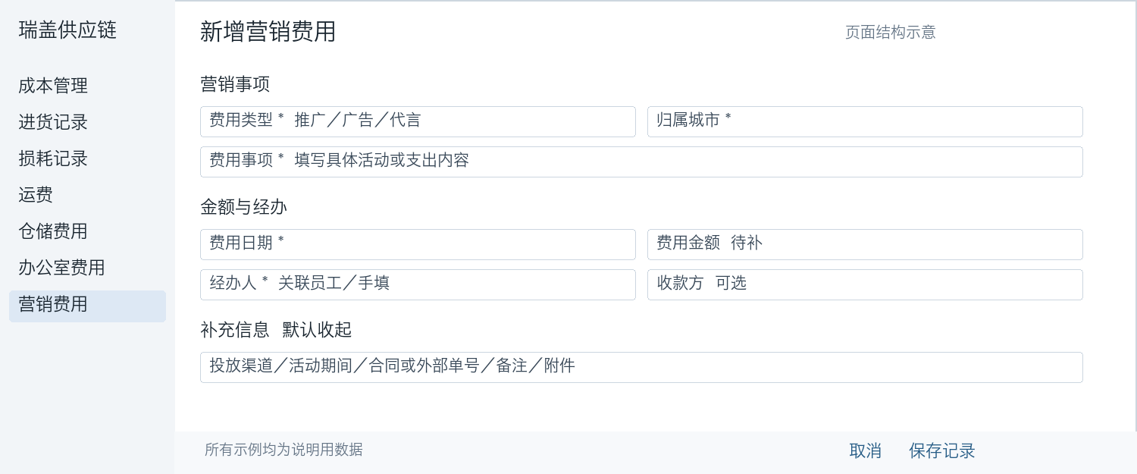

列表与详情
默认列：记录号｜费用日期｜城市｜类型｜费用事项｜金额｜经办人｜收款方｜状态｜操作。详情展示补充渠道、活动期间、来源凭据、附件和历史。
主筛选：日期、城市、类型、事项关键词、状态；更多筛选含经办人、收款方、来源标识。页面提供推广、广告、代言三类入口或快捷筛选，沿用 Foundation 字典管理。

业务流程
1. 选择推广、广告或代言，输入实际事项，例如某城市活动推广费。
2. 选择授权城市；经办人优先选择 HR 员工，没有员工档案时允许手填姓名。
3. 填写日期和费用金额；合同、项目、预算都不是登记前置条件。
4. 补充渠道、收款方和凭据，保存并复核确认。
5. 按类型、城市、期间、经办人查询与导出；本期不推导获客成本、转化率或投入产出比。
系统录入人和业务经办人是两个字段。前者从登录身份自动记录；后者可能是其他员工或外部人员。关联 HR 员工带入部门，手填姓名不能据此自动授予该部门的数据权限。

21 营销费用字段与校验
字段或控件 | 填写要求 | 显示和联动规则 | 数据归属或建议字段
费用类型 | 保存必填 | 推广、广告、代言使用字典稳定编码；其他历史类型可查询，不静默重命名。 | ERP typeCode
费用事项 | 保存必填 | 输入具体用途，建议 200 字以内；不能只写“费用”。 | title
费用日期 | 保存必填 | 本笔费用实际发生日；月度筛选按日期归属。 | costDate
费用金额 | 确认必填 | 非负，两位小数；空值、零值规则同公共字段。 | amount
归属城市 | 保存必填 | 授权城市中选择；全国性活动的承担城市见待评审项。 | cityCode / cityName
经办人 | 保存必填 | 选择员工或手填姓名；选员工时显示姓名与工号。 | ownerEmployeeCode / ownerName
归属部门 | 可选 | 从有效员工任职关系取得，或明确授权的部门选择。 | departmentId
收款方 | 可选 | 公司或个人名称；此文本不生成应付往来档案。 | payeeName
投放渠道或平台 | 可选 | 补充区手填，推广与广告较常用；不新增活动管理模块。 | 建议 marketing.channelName
活动服务期间 | 可选 | 填写起止日期；跨月不自动摊销，不改变费用日期统计规则。 | 建议 marketing.serviceFrom / serviceTo
合同或外部单号 | 可选 | 有外部凭据时保存来源系统、类型、单号和日期。 | 建议通用 sourceDocuments[]
备注与附件 | 可选 | 保留材料、票据和说明；按公共附件规则。 | remark / 附件元数据

与报销和其他成本的边界
同一笔推广支出可能由员工报销。营销台账用于记录业务费用，HR 报销用于报销处理，两者未经明确映射不能再次相加为总成本。本期不自动生成报销单，也不因报销成功自动确认营销记录。
涉及全国、多城市活动时，先按明确承担城市登记；不能把同一笔全额重复复制到每个城市。集团公共归属是否新增，需要业务评审决定，见第 27 页。

22 统计导出附件与详情

分类统计口径
指标 | 计算和显示要求
已登记金额 | 当前筛选范围内、非作废且金额非空记录之和；包括待确认与已确认。
已确认金额 | 当前筛选范围内、状态为已确认的金额之和；是已登记的子集，不能两者相加。
待补金额条数 | 当前筛选范围内非作废且 amount 为空的记录数；零元不算缺失。
待确认条数 | 当前筛选范围内状态为待确认的条数，包含待补金额记录。
月份口径 | 仓储和办公室按费用月份；进货、损耗、运费、营销按业务日期所属月。
费用承担方 | 运费按承担方可分别汇总；不能把供应商承担部分默认算作我方支出。
跨类别统计 | 一期不显示实际经营总成本或利润；六类金额分别看，不设误导性的合计。

导出内容和明细粒度
每个页面导出当前筛选范围内全部有权记录，不仅当前页。默认每条费用一行，列顺序与页面业务顺序一致；补充记录 ID、版本、原始来源、关联状态、原始单号、录入人与时间。可选导出作废记录，状态必须保留。
多单运费的来源单号可在一格内分隔展示；如另导出来源明细表，来源表不重复放主记录全额金额。未知金额导出空白并给“待补金额”标记；单号按文本处理，保留前导零。文本导出必须处理表格公式注入。

附件与操作历史
复用现有成本附件机制：保存后进入详情上传，PNG、JPEG、PDF，单个不超过 10 MB，每条最多 20 个。上传中不得显示已完成；失败可重试。服务端校验内容和所属记录，查看下载先验证权限再生成短时链接。
待确认可新增附件；已确认补附件需走有原因的修订，并重新确认。历史展示每次创建、修改、确认、作废、补关联和附件新增的操作者、时间、原因与版本；关键字段显示前后值。
详情来源信息失效时保留历史快照并显示“来源待核对”；查看权限失效时不允许跳转读取上游详情，但不能把费用本身的既有证据抹掉。

23 权限并发与完整性规则
业务角色建议 | 可做什么 | 范围限制
业务录入人员 | 查看、新增、编辑待确认记录、上传附件 | 租户与授权城市、仓库或人员范围；无引用手填记录不自动全员可见。
费用复核人员 | 在授权范围内确认、修订已确认记录、作废 | 动作独立授权；修订与作废原因必填。
管理或财务查询人员 | 查询、导出、看汇总和历史 | 导出不扩大列表权限；不默认授予写入。
系统管理员 | 配置菜单、动作、字典和范围 | 不因管理员配置权限自动获得所有业务操作能力。

上述是角色配置建议，不直接改现有角色。是否允许录入人确认自己的记录由业务决定；默认延续现有动作授权，不在本期引入多级审批。

后端必须执行的校验
1. 从受信上下文取得租户、操作人；校验动作权限和数据范围。前端隐藏按钮不能替代接口鉴权。
2. 城市下拉按授权范围返回；任意提交其他城市、仓库、员工或客户 ID 都应被服务端拒绝。没有仓库引用时使用手工记录范围规则，不能按空值放开。
3. 保存引用时校验存在性、有效性与访问权限；确认时复核来源状态。来源改变不静默覆盖已存金额或双方快照。
4. 新增使用 requestId 幂等，网络重试不能多记一笔；编辑和状态变更使用 revision，版本冲突提示刷新，不覆盖他人修改。
5. 保存主记录、引用快照、状态及审计要保持本域事务一致；跨服务查询失败不得伪装关联成功。
6. 已确认修改必须填原因并转回待确认；已作废不可编辑，保留历史。未保存离开有提示，保存失败保留输入。

一期边界
不做自动库存估价、报损扣库、运费分摊、租赁自动出账、付款核销、关账和完整 BI 利润。不新建办公室主档、营销项目预算或承运商管理系统作为录入前置。付款状态只保留人工辅助标记。

24 现有系统整合与字段去向
页面统一，领域写入仍按现有服务职责划分。Portal → Gateway → IAM 会话与授权校验 → ERP 或 Order 领域服务；领域服务查询 CRM、HR、Foundation 等引用后，写自己的数据库。
功能或资料 | 现有接口或能力 | 写入与改造要求
进货和损耗 | /api/v1/erp/costs/purchases  /api/v1/erp/costs/losses | ERP erp_cost_entry，类别 PURCHASE / LOSS；goods 明细与快照。
仓储与办公室 | /api/v1/erp/costs/warehouse-rentals | ERP 租赁模型；前端独立入口，按 premisesType 过滤且后端校验。
营销费用 | /api/v1/erp/costs/marketing | ERP；保留经办姓名与员工引用，补充渠道与外部凭据。
运费 | /api/v1/orders/logistics-costs | Order order_logistics_cost；来源明细、角色、地址及原始来源。
城市与客户 | /api/v1/crm/cost-city-references  客户 cost reference 能力 | CRM 维护；成本只保存引用与快照，不跨库联查。
商品和仓库 | ERP costs/{category}/references/{kind}  ERP costs/{category}/warehouses | 复用本域资料；采购行下拉和适用仓库类型过滤需补齐。
物流单据 | Order logistics-costs/sources | 现链路 Order → ERP；配送还会回查 Order。补城市过滤、分页、来源与地址。
员工和字典 | ERP marketing/employees → HR  Foundation 业务字典 | 员工只读引用；字典保存稳定 code，历史值可解析。
菜单与权限 | IAM 菜单、角色及动作授权 | 六个入口与授权同步；新入口不能依赖仅前端改名。

字段与数据结构要求
第 5 至 21 页的字段表中，未标“建议”的 key 来自现有 Portal 契约；“建议”项是待新增或扩展。展示名称从当前记录快照读取，不能每次都用最新主档覆盖历史。
新增统一来源结构至少含 originSystem、entryMode、associationStatus、documentType、linkedId、originalNo、documentDate、双方及地址快照。采用关系表或 JSON 的物理方案由领域服务评审；可检索字段需要明确索引，不能只塞入备注。
BI 本期不作为录入依赖。后续分析经领域 analytics-source API 投影，禁止跨业务库 JOIN。源码已存在接口不能视为目标环境已部署。

25 实施改造与旧方案收敛
优先级 | 要改什么 | 怎么改与完成边界
P0 | 六个菜单与页面语义 | 拆办公室入口；仓储固定类型；进货、损耗表单分离业务段；运费显示真实双方。
P0 | 城市与单据选择 | 修复首次点击与远程空态；增加加载、重试、关键字和分页；选项服务端限权。
P0 | 原始来源与关联身份 | 本系统与订货宝标识贯穿全程；混合来源逐项保存；补关联不改原始来源、不重复金额。
P0 | 各类核心字段 | 按字段表调整必填；金额未知可保存；仓库、办公室、营销不要强制合同或付款。
P0 | 三段运输校验 | 限定发收角色和合运范围；配送保留逐单客户地址；调拨暂不强制系统单据。
P0 | 查询汇总与导出 | 按类型、城市、期间、状态检索；全筛选范围汇总；空值、作废和重复金额处理一致。
P0 | 后台契约与权限 | 校验引用、范围、状态、幂等、版本及附件；对新字段和过滤条件补契约。
P0 | 菜单字典数据库与发布 | 新增迁移；核对环境及版本；菜单、字段、字典、领域接口与前端一起发布验收。
P1 | 便利性增强 | 采购行自动带入、复制上月草稿、批量录入等按业务量另行安排；本期有手填可用路径。

旧方案如何处理
统一页面名称为进货记录、损耗记录、运费、仓储费用、办公室费用、营销费用。历史“物流成本信息”“营销费用成本”“场地费用”等入口改名或重定向；已有 ID、金额、来源和审计不丢弃。
删除本次替代流程里重复或失效的表单入口；保留有实际历史数据的字段在详情或补充区。不是把所有旧字段删除，而是让核心录入不再受旧核算方案约束。

发布和验收顺序
核对真实配置与迁移历史 → 备份并准备恢复方案 → 各领域新增迁移与后端契约 → IAM 菜单授权和字典 → Portal → 登录验证六类页面 → 业务人员核对保存、查询、确认与导出。已发布 V/B 迁移不改写，不用 repair 或关闭校验绕过冲突。
开发验收与部署验收分开记录。当前工作区含其他任务未提交改动；仅按成本范围提交和发布。本轮产出是需求文档；页面修复、数据库迁移与部署完成情况另列实施验收记录。

26 业务验收用例
以下均为目标验收标准，当前状态统一为“待执行”，不是本轮测试结果。使用隔离测试租户或经授权测试数据，不把示意数据混入正式台账。
编号 | 操作场景 | 必须看到的结果
A01 | 首次打开成本管理 | 六个独立入口按权限可见；办公室与仓储不混在一个类型选择中。
A02 | 首次点击城市和销售订单下拉 | 直接展开并加载；无需先点击旁边查询按钮。
A03 | 查询无数据、接口失败、无权限 | 分别显示空态、失败重试、权限提示；不清空已填内容。
A04 | 系统采购单登记进货 | 供应商和收货仓可带入；未选采购行时不误带商品或金额。
A05 | 仅有商品、单位、单价和日期 | 补齐城市可保存；数量/金额缺失明确提示，不自动填零，不可确认金额台账。
A06 | 订货宝采购单尚未同步 | 可填原始单号、日期、双方及商品；保存显示订货宝手工补录。
A07 | 无采购单登记损耗 | 有商品、单位、数量、原因、地点、日期、城市即可保存；不要求先建采购单。
A08 | 确认损耗 | 补齐金额可确认；ERP 库存余额和出库流水不因本操作改变。
A09 | 供应商到中心仓运费 | 表单、列表、详情清楚显示具体供应商及中心仓；角色冲突阻止确认。
A10 | 中心仓到城市仓无系统调拨单 | 可选已有仓库并填外部凭据或无单原因，能完成保存和确认。
A11 | 同仓同城两客户合运 | 只生成一笔运费；每单客户及地址保留；列表可识别多客户。
A12 | 跨城或跨仓订单合运 | 提示冲突订单，不允许错误合并；更改城市不残留旧来源。
A13 | 新增仓储与办公室费用 | 名称、面积、月份、城市、日期可保存；合同、租期、押金非前置。
A14 | 同场地同月再次登记 | 提示重复风险但允许有说明的补差；押金不进入租金统计。
A15 | 推广、广告、代言登记 | 三类均可使用；手填经办人可保存，录入人仍取登录身份。

27 一致性验收与评审事项
编号 | 操作场景 | 必须看到的结果
A16 | 金额为空、为零、已作废 | 未知与零区分；零元确认需原因；作废不进入有效金额。
A17 | 修订已确认记录 | 填写原因、保留前后值、转回待确认；重新确认后金额统计正确。
A18 | 同时编辑与网络重试 | revision 冲突不覆盖；同 requestId 重试只生成一笔。
A19 | 订货宝数据后来同步并补关联 | 原始订货宝标识保留；同趟混合来源逐项显示；费用 ID 与金额不重复。
A20 | 普通用户跨城或无仓引用访问 | 列表、详情、导出、附件和下拉均按范围控制；无仓库不放大可见范围。
A21 | 筛选后跨页导出 | 记录数、金额与同范围统计一致；单号文本、未知金额空值、来源标识均正确。
A22 | 上传、失败重试与越权下载 | 格式大小限制有效；失败不显示成功；无权限不可访问附件。
A23 | 访问旧链接与历史记录 | 重定向或兼容显示；保留旧金额、来源、快照、审计，不强行猜测新类型。
A24 | 真实登录环境验收 | 菜单、权限、字典、接口、数据库和前端版本一致；不以 mock 或编译代替。

建议默认值及待业务确认事项
事项 | 本稿建议 | 确认前处理
集团或跨城市公共费用 | 后续增加明确的公共归属及权限 | 一期只录明确承担城市，不虚造城市，不复制全额到多个城市。
金额口径 | 按凭据登记人民币原额；不自动拆税 | 业务确认统一含税或其他口径后写入表单提示；本期不宣称财务利润。
复核岗位与本人确认 | 沿用独立动作权限，允许按角色配置 | 确认责任人由业务指定；不自行增加多级审批。
采购数量与供应商 | 保存可暂缺，确认金额台账需补齐 | 若业务只管理价格，可保留为待确认价格记录，不当完整金额记录。
全国营销与跨城运输 | 需要明确承担城市或未来分摊方案 | 本期不做自动分摊；存在此类实际记录时单独评审归属。

需评审的是业务规则和页面目标，不要求业务人员理解数据库字段。技术字段用于研发对照，最终页面只显示清晰的业务名称。

28 依据来源与版本说明

本轮已核对的项目依据
核对范围为当前本地工作区源码及今天对话；未重新检查目标数据库、部署版本或真实业务数据。本文件区分“源码存在”“目标设计”“待验收”，不沿用先前文档中的完成结论作为本次验收证据。
依据 | 主要用途
用户今天的明确要求与两张截图 | 六类业务范围、手工登记、系统资料关联、订货宝补录、三段运输对象以及选择控件故障。
Platform AGENTS.md 与 docs/PROJECT_CONTEXT.md | 服务职责、领域单一写者、接口分层、权限与数据库规范。
Portal src/api/core/cost.ts | 当前类别、公共字段、商品、租赁、物流及外部单据契约。
Portal cost/CostManagementView.vue、CostGoodsFields.vue、CostExternalDocumentFields.vue | 列表、统一表单、采购与损耗共用方式、租赁表单、外部来源现状。
ERP ErpCostApi、CostRules；Order OrderLogisticsCostApi；CRM CostCityReferenceService | API 路径、金额与状态规则、来源查询及城市引用实现。
docs/COST_MANAGEMENT_IMPLEMENTATION_PLAN_2026-10-15.md | 今天先前方案与改动记录；对冲突内容采用用户最新澄清和本稿目标设计。

官方产品参考
[R1] Microsoft Dynamics 365 Landed cost module overview
[R2] 金蝶云星空 采购入库核算应用
[R3] 金蝶云产品手册 采购费用分配
[R4] Oracle Fusion Cloud SCM 25C Landed Cost Charge Lines
以上链接于本次研究中访问或通过官方页面检索核对。引用仅用于设计参考，不代表对厂商产品全部能力的评测，也不代表瑞盖已具备同等核算功能。

版本定位
本稿为需求评审版本。评审通过后，以六类页面、字段规则、来源语义及验收用例作为后续实施基线；先前方案中与本稿冲突的自动核算要求不进入一期。研发再据此细化接口和迁移，不把评审稿当作已上线说明。

